**Aprovado por:** Alexandre Marques - Tooling Coordinator

**Quadro de Revisão do Documento**

*O quadro abaixo relaciona as revisões realizadas neste documento rastreadas pela versão. Utilize-o paradescrever as mudanças e os acréscimos cada vez que este documento for revisado. A descrição deve incluir amaior quantidade possível de detalhes das mudanças.*

|  |  |  |  |
| --- | --- | --- | --- |
| **#.#** | **Seção revisada e descrição da revisão** | **Data** | **Autor** |
| 1.0 | Este documento altera e substitui o procedimento IT 2DBO9380-016 (Revisão 2.0).  Alteração do template e codificação do documento conforme procedimento QP-JAN-4.2.3. Renumeração dos itens do procedimento conforme novo template.  Revisado item 3.2: abrangendo o uso do WF para solicitação de ferramentas diversas (Finding #594).  Acrescentado item 3.5: definido diretório para arquivar desenhos das ferramentas (Finding #596).  Adicionado Item 3.4: Software de gerenciamento de ferramentas. (Finding#595).  Revisado item 4.21: Mencionado disponibilidade p/ recolhimento de ferramentas e necessidade de novas montagens e reposições (Finding #597).  Revisado item 3.2.3: Testes de ferramenta serão registrados quando houver a troca, ou for uma nova ferramenta adquirida (Finding#598).  Adicionado itens 3.1.1 e 3.1.7 e 3.1.8 :Termos – Lista de ferramenta, Consumíveis e Ferramentas.  Adicionado Item 3.4: Relatório de quebras | 30/01/2012 | Felipe Santos |
| 2.0 | 3.2.7 Insertos especiais - Ferramentas que utilizam insertos especiais de rosca V&M devem ser verificadas e medidas novamente a cada troca de aresta.  3.6Presseter Zoller de ferramentas  6.1Termos & Definições – Acrescentado Zoller e CIMCO. | 21/10/2013 | Felipe Santos |
| 2.1 | retirando o Item 3.1.2 pois não é necessário registrar a aprovação da E.I para as ferramentas | 20/01/2014 | Felipe Santos |

**Índice**

1.0 Objetivo 3

2.0 Escopo / Aplicação 3

3.0 Procedimento 3

4.0 Responsabilidades 3

5.0 Registros da Qualidade 9

6.0 Termos, Definições e Acrônimos 9

7.0 Referências 10

8.0 Requisitos de Conformidade 10

9.0 Apêndice / Anexos 11

# Objetivo

Administrar as ferramentas de corte utilizadas na produção da GE Oil & Gas garantindo a continuidade do processo de fabricação e qualidade do produto.

# Escopo / Aplicação

Esta Instrução aplica-se as ferramentas utilizadas para usinagem dos produtos da unidade de Jandira da GE Oil & Gas do Brasil.

# Procedimento

* 1. **Procedimento para solicitação de ferramenta** 
     1. Abrir um Workflow de solicitação, fornecer o desenho do detalhe de usinagem para execução do projeto, ver anexo 3.
     2. Iniciar a fabricação da ferramenta conforme projeto aprovado pela GE.
     3. Receber o desenho eletrônico do fornecedor após aprovação do teste prático, e arquivá-lo em nossa pasta.
     4. Caso necessário realizar teste da ferramenta num corpo de prova em conjunto com o fornecedor, com a participação da Eng. Industrial, Ferramentaria e Usinagem para avaliação das condições dimensionais no perfil a ser executado e repetibilidade da mesma.
  2. **Comentários gerais sobre a rotina de trabalho da ferramentaria**
     1. As ferramentas só devem ser preparadas se houver uma lista de ferramentas.
     2. Caso haja dúvidas na preparação, a Engenharia Industrial deverá ser consultada.
     3. Nunca Pressetar uma ferramenta para a WFL sem desenho.
     4. Os operadores devem manter o setor organizado, e observar condições das ferramentas e equipamentos, mantendo-os sempre em bom estado, limpos e lubrificados.
     5. Semanalmente devem-se separar as ferramentas e enviar para reafiação solicitando com um dia de antecedência a Nota Fiscal das mesmas.
     6. Ao recolher ferramentas da máquina é muito importante que seja verificado a condição de cada ferramentas, decidindo após a análise se voltará para estoque, irá para afiação, será retrabalhada ou outros.
     7. Insertos especiais - Ferramentas que utilizam insertos especiais de rosca V&M devem ser verificadas e medidas novamente a cada troca de aresta.
  3. **Relatório de quebras**
     1. O operador sempre deverá preencher um relatório de ocorrências quando houver uma quebra, após solicitar a presença da Eng. Industrial para verificar o ocorrido e liderança da ferramentaria, ver anexo 1

Nota: É de suma importância ter um relatório para investigar a causa raiz da quebra, e saná-la.

* 1. **Software de gerenciamento de ferramentas**
     1. As ferramentas, consumíveis e materiais em geral solicitados na ferramentaria deverão ser controlados pelo software de gerenciamento de ferramentas.
     2. O solicitante informará seu cadastro (Chapa) e máquina ou setor para o operador da ferramentaria dar saída no item.
  2. **Arquivos de desenhos** 
     1. Todas nossas ferramentas que possuírem desenhos deverão ser arquivadas no diretório: Gruposeng\Producao\Ferramentaria\Desenhos\Ferramentas em Fresamento ou Torneamento ou Mandrilamento, e os desenhos deverão ser nomeados com o código da ferramenta.
  3. **Medidor de ferramentas - Presseter Zoller para WFL**
     1. Ligue o Zoller.
     2. Realize a referência CNC nos eixos.
     3. Limpe o adaptador da máquina (imagem 1) e certifique-se que esteja livre de sujeira e oxidação.
     4. Selecione o cone (imagem 2) de acordo com o tipo de fixação (ISO40 ou ISO50 para Wotans, ISO50 para TOS e Mazak ou HSK100 para WFL’s), e garantir que o cone também esteja livre de oxidação e limpo.
     5. Posicione a ferramenta(imagem 3) cuidadosamente na máquina e fixe-a.
     6. Calibre o cone de acordo com o tipo (1 para ISO40, 2 para ISO50 e 3 para HSK100). Após esse passo será realizada a medição da ferramenta que deverá ser feita de acordo com o tipo de máquina. Siga a sequência abaixo conforme o tipo de máquina.

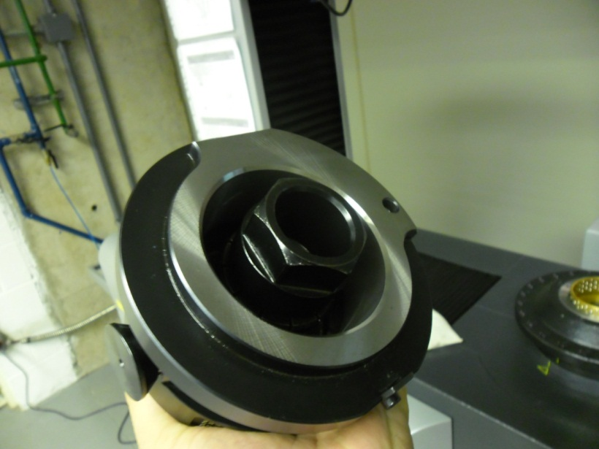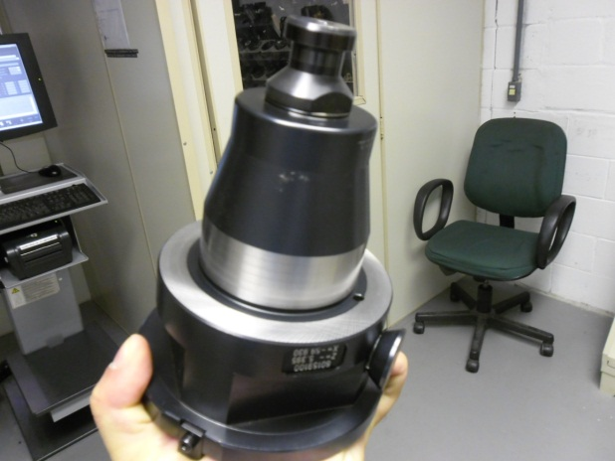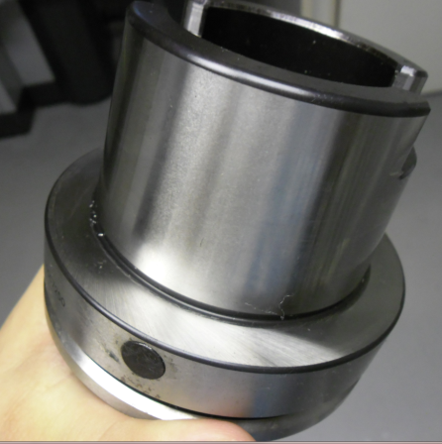

**Imagem 3**

**Imagem 2**

**Imagem 1**

* + 1. Montagens para WFL’s e Mazak somente devem ser realizadas com desenhos (T#####) que se encontram disponíveis no CIMCO.
    2. Preencha na tela medir/ajustar/utilizar os campos: Adaptador, Número de ID, Descrição, e forma de corte, e medidas disponíveis no desenho.
    3. Ainda na mesma tela acrescente as tolerâncias conforme tabela abaixo:

|  |  |  |
| --- | --- | --- |
| **Medida** | **Tolêrância(mm)** | **Tolêrância(mm)** |
| Comprimento (L) | +0,5 | -0,5 |
| Raio da ferramenta (R ou Q) | +0,5 | -0,5 |
| Raio do Inserto (R) | +0,05 | -0,05 |

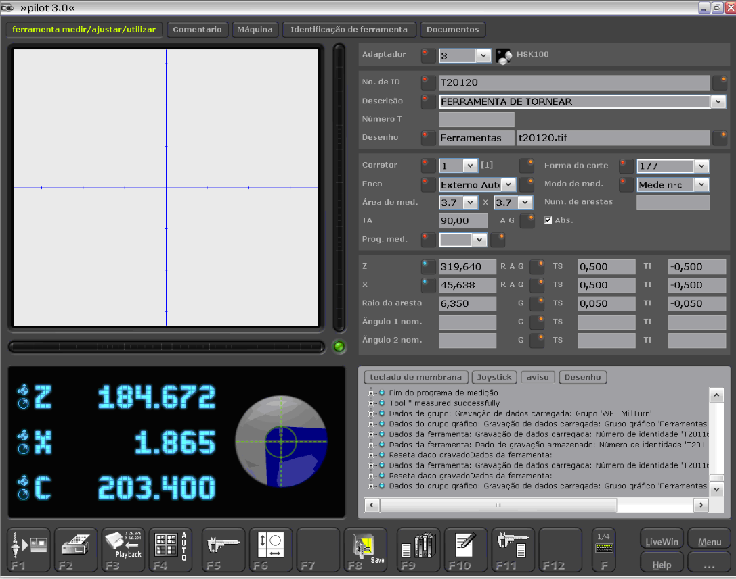

* + 1. OBS: Atentar-se ao envelope de giro da ferramenta, verificar a medida observando toda a dimensão da ferramenta e não apenas a medida na aresta do inserto. Em certos casos o corpo da ferramenta é maior do que a medida da aresta.
    2. Realize a medição clicando em Medir(F5) e salvar(F8).
    3. Verificar na tela comentário se existe alguma nota:

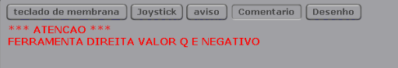

* + 1. Os dados da tela Máquina serão preenchidos automaticamente de acordo as entradas das demais telas.
    2. Na tela Identificação da ferramenta aba Dados de Ferramenta é necessário preencher os campos:
       1. Número duplo: 1.
       2. Selecionar categoria de comprimento:

|  |  |
| --- | --- |
| **Dimensão Z** | **Categoria de comprimento** |
| Até 250mm | 250 |
| De 250mm até 500mm | 500 |
| Acima de 500mm | 900 |

* + - 1. Selecionar categoria de Tamanho(Diâmetro):

|  |  |
| --- | --- |
| **Dimensão R/Q** | **Categoria de diâmetro** |
| Até 110mm | 1 |
| De 110mm até 160mm | 2 |
| Acima de 160mm | 3 |

* + - 1. Selecione as caixas “Ferramenta nova”, “Ferramenta foi medida” e caso o peso seja maior que 15kg também:

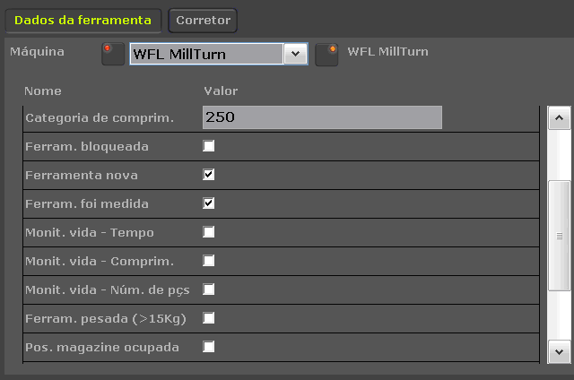

* + 1. Na aba Corretor preencha os campos raio da aresta e zere todos os desgaste:

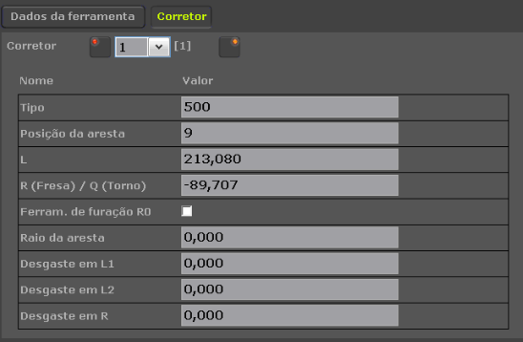

* + 1. Ao finalizar a medição grave os dados no Chip utilizando o comando F12 e depois F4 na tela de identificação da ferramenta.
    2. Para a calibração dos sensores de medição deve-se seguir o Procedimento QW-MFG-JAN-029 -  Calibração e montagem de sensores de medição (Probes).
    3. Para medição de insertos monodentes da rosca V&M deve-se seguir a BMS2.1.21.1.

# Responsabilidades

|  |  |
| --- | --- |
| **ATIVIDADE** | **RESPONSÁVEL** |
| 4.1 Elaborar Lista de Ferramentas e enviá-la à Produção | Engenheiro, Tecnólogo ou Técnico da Eng. Industrial |
| 4.2 Enviar Lista de Ferramentas para Ferramentaria | Operador de máquina/ Líder de Produção |
| 4.3 Montar e Pressetar ferramentas | Preparador de Ferramentas |
| 4.4 Enviar para as máquinas as ferramentas protegidas, preencher o protocolo. | Preparador de Ferramentas |
| 4.5 Recolher as ferramentas das máquinas | Preparador de Ferramentas |
| 4.6 Solicitar novos insertos durante a usinagem | Operador de máquina/ Líder de Produção |
| 4.7 Controlar estoque de ferramentas e insertos | Preparador de Ferramentas |
| 4.8 Separar ferramentas para afiação | Preparador de Ferramentas |
| 4.9 Manter o estoque de ferramentas limpo e organizado | Preparador de Ferramentas |
| 4.10 Desenvolver novas ferramentas e fornecedores | Engenheiro, Tecnólogo ou Técnico da Eng. Industrial |
| 4.11 Requisitar a compra de ferramentas. | Preparador de Ferramentas |
| 4.12 Comprar ferramentas | Comprador |
| 4.13 Informar ao Almoxarifado de Ferramentas a ocorrência de ferramentas danificadas,utilizando o impresso específico, ver anexo 1 | Operador de máquina/ Líder de Produção |
| 4.14 Fazer a análise da ocorrência , a fim de apurar a real causa do ocorrido com a ferramenta, ver anexo 1 | Preparador, Engenheiro, Tecnólogo ou Técnico da Eng. Industrial |
| 4.15 Armazenar em arquivo eletrônico as ocorrências de ferramentas danificadas | Lider da ferramentaria |
| 4.16 Aprovação de Ferramentas especiais | Engenheiro, Tecnólogo ou Técnico da Eng. Industrial |
| 4.17 Montar ferramentas conforme especificação da lista, medir no Pré-set e levar ferramentas nas máquinas. | Preparador de ferramentas, Analista e/ou Técnico de Ferramentas |
| 4.18 Recolher as ferramentas, dos carrinhos ou suportes, que foram utilizadas. Levar estas ferramentas para a sala da ferramentaria, desmontar, limpar, lubrificar e armazenar. | Preparador de ferramentas, Analista e/ou Técnico de Ferramentas |
| 4.19 Controle e manutenção das feed-outs. | Preparador de ferramentas, Analista e/ou Técnico de Ferramentas |
| 4.20 Manter organização e limpeza do local de trabalho sempre trabalhando com segurança. | Preparador de ferramentas, Analista e/ou Técnico de Ferramentas |
| 4.21 Executar a Ronda diariamente na área de usinagem em todos os turnos, para avaliação das condições do ferramental em máquina, tais como: disponibilidade para recolhimento, necessidade de novas montagens e reposição. | Preparador de ferramentas, Analista e/ou Técnico de Ferramentas |

# Registros da Qualidade

* Relatório de ocorrências
* Relatório de teste de ferramentas
* Workflow de Solicitação de ferramentas

# Termos, Definições e Acrônimos

* 1. **Termos & Definições**

Lista de Ferramenta – Documento liberado pela Engenharia Industrial para a produção gerado a partir da programação CNC que é utilizado para a solicitação da montagem de ferramentas.

Ferramentas de Corte - são ferramentas reafiáveis ou modulares utilizadas na usinagem em geral. As ferramentas modulares são compostas pelo corpo em aço tratado termicamente e pelo inserto intercambiável. As ferramentas reafiáveis são de corpo inteiriço geralmente são feitas em aço rápido ou metal duro.

Afiação de ferramenta - as ferramentas são afiadas por empresas contratadas respeitando-se normas internacionais e/ou desenhos especificos.

Preparação de ferramenta - montagem de ferramenta a ser utilizada pela produção. No caso de ferramentas utilizadas em máquinas CNC, montam-se as mesmas respeitando os dados da “Lista de Ferramentas” e/ou desenho para pré-set no caso da WFL.

Desenvolvimento de Ferramentas e Fornecedores - são executados testes com novas ferramentas a fim de aumentar a produtividade, reduzir custos, em casos de revisões e desenvolvimento de novos produtos. Toda ferramenta testada deverá ser acompanhada e possuir um relatório de testes assinado pela Engenharia Industrial, Ferramentaria e Usinagem. Para que a ferramenta seja trocada/implementada todos deverão estar de acordo, ver anexo 2.

Obs: Após a aprovação do projeto e teste da ferramenta o fornecedor devera garantir as dimensões e a qualidade da ferramenta aprovada.

Consumíveis – Itens de alta rotatividade que não são devolvidos para a ferramentaria, insumos.

Ferramentas – Itens duráveis que são utilizados e devem ser devolvidos a ferramentaria após a utilização.

Zoller – Presseter(medidor) de ferramentas utilizado para medi-las.

CIMCO – Software para gerenciamento desenhos e programas CNC.

* 1. **Acrônimos**

WF - Workflow

NF - Nota Fiscal

CNC - Comando numérico computadorizado

WFL - Centro de usinagem

# Referências

Não aplicável.

# Requisitos de Conformidade

• Plano de implementação até 20/01/2014

• Total confomridade em 01/02/2014

|  |  |
| --- | --- |
| Title: | <title> |
| Reference: | <reference> |
| Revision: | <version> |
| Application Date: | <applicationdate> |
| Expiration Date: | <expirationdate> |
| Author: | <text1> |
| External References: |  |

# Apêndice / Anexos

# Anexo 1 – Relatório de ocorrências

<http://library.ps.ge.com/quality/home/components/drl/drl.jsp?objectId=0900f5ea80385d71&showRendition=true>

# Anexo 2 – Relatório de teste de ferramentas

<http://library.ps.ge.com/quality/home/components/drl/drl.jsp?objectId=0900f5ea80385d72&showRendition=true>

# Anexo 3 – Work Flow de Solicitação de ferramentas

<http://supportcentral.ge.com/ProcessMaps/LaunchProcess.asp?prod_id=181922&proc_id=906102>